- Все функции управления в блоке ГИП, убрать в таб Администрирование
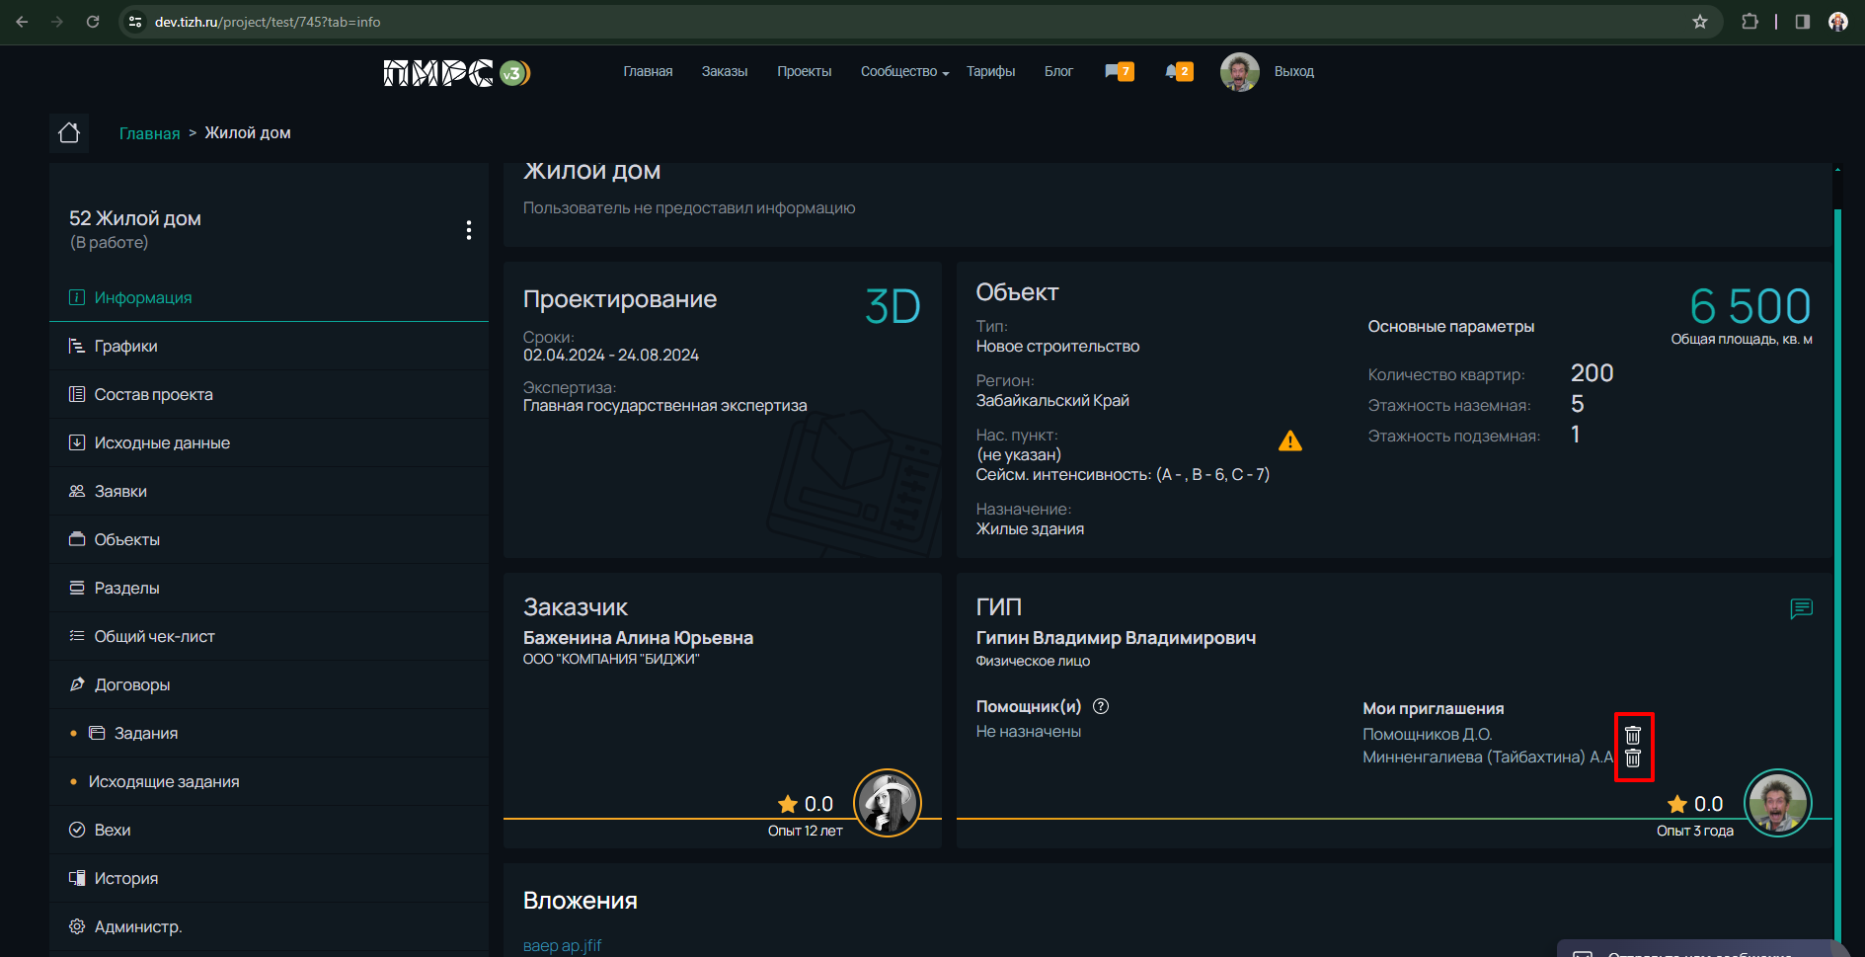
- Дополняю, что это тоже не исправлено
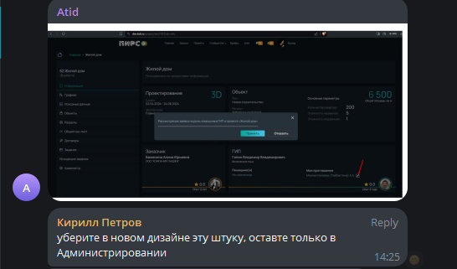
- Если поле нельзя изменить, то при клике на него цвет бордера не менять. т.е. неактивное поле будет с серым бордером
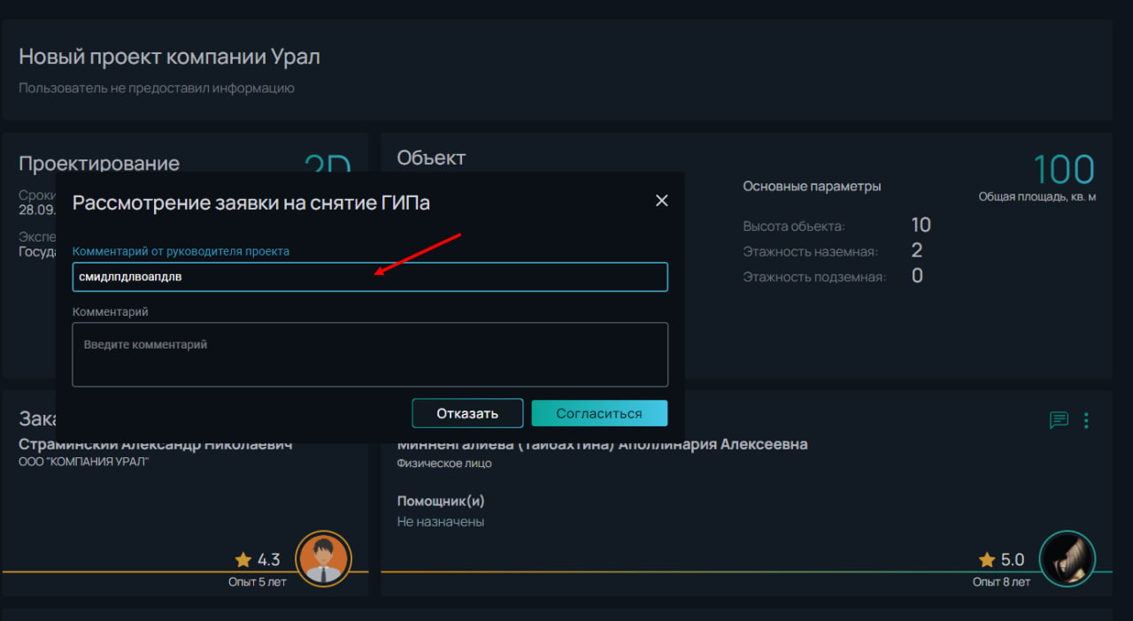
- Оплачен тариф «Пирс»
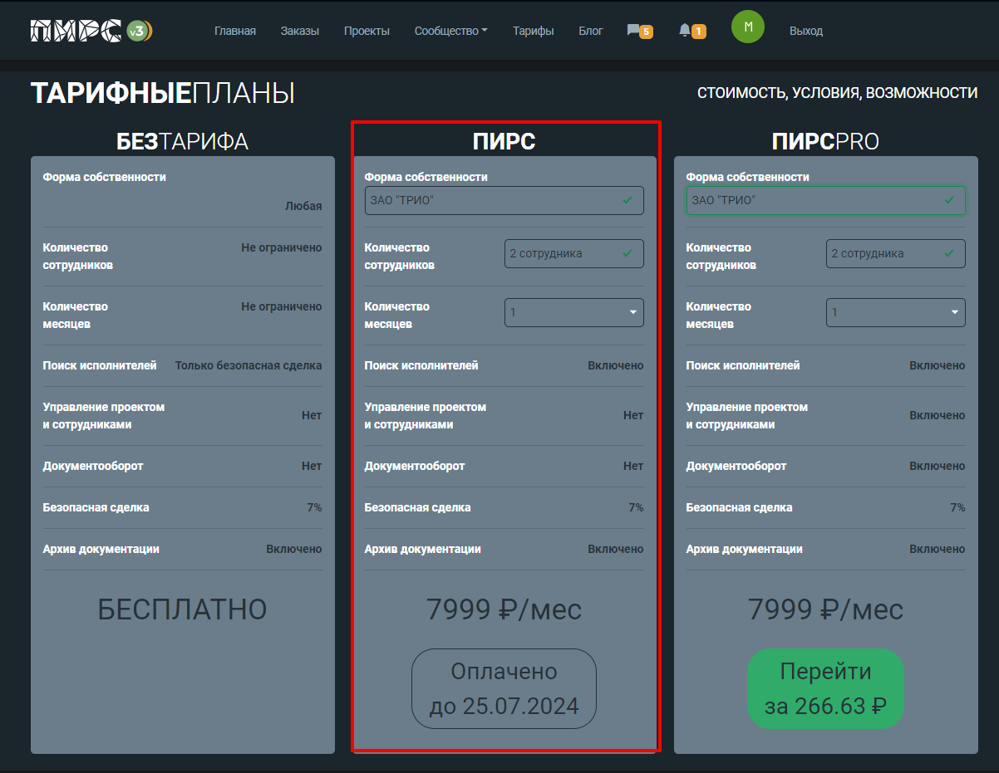
А на странице проекта указан «ПИРСПРО»
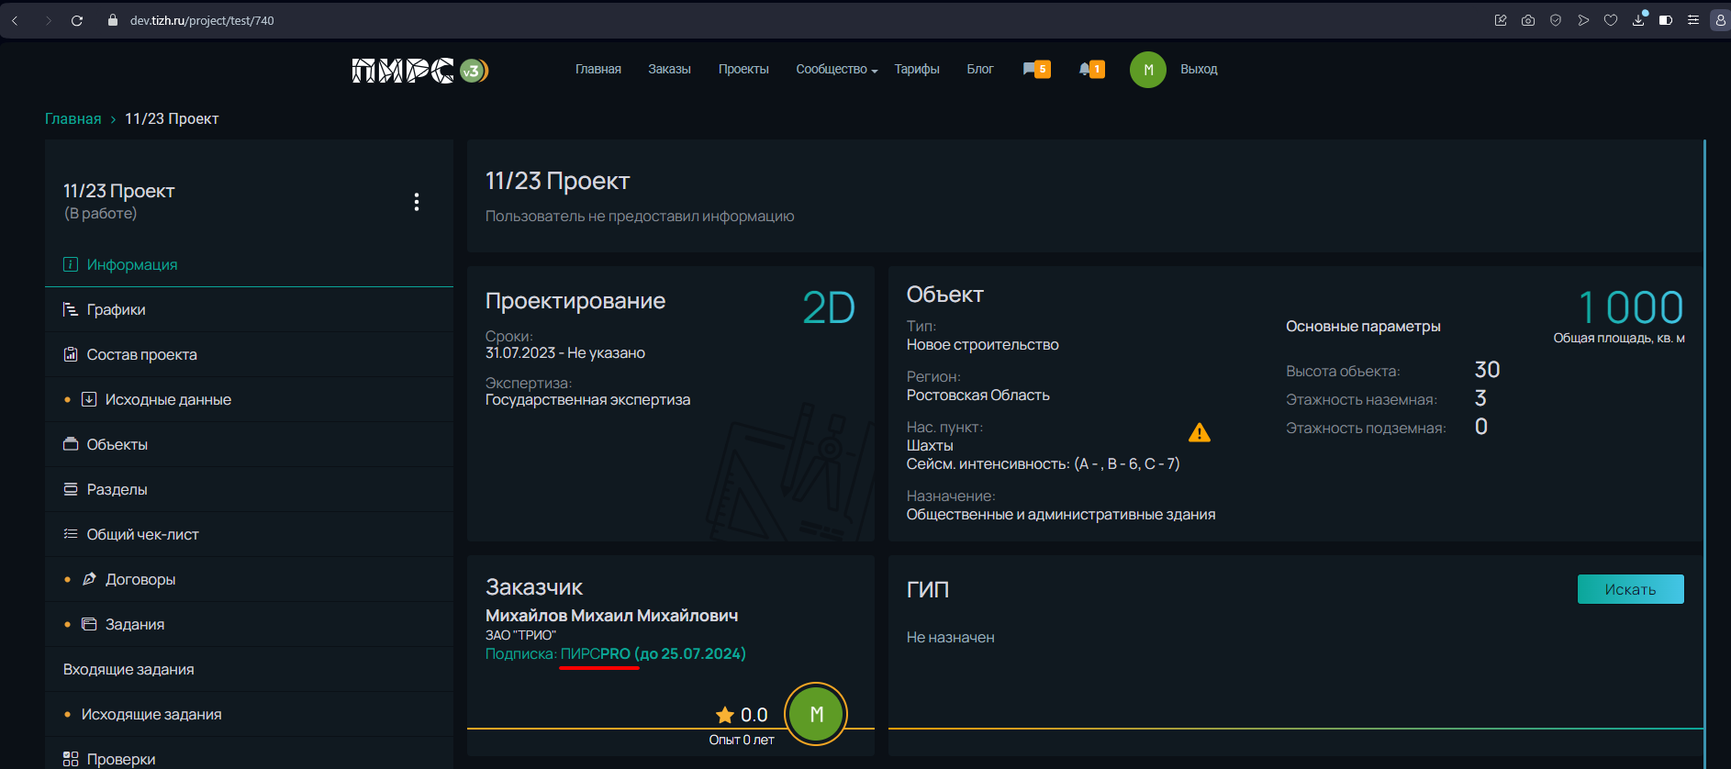
- Название формы не верное. Исправить на: «Рассмотрение приглашения на роль помощника ГИП в проекте [название проекта].
